

**UNIVERSIDAD DE SANTIAGO DE CHILE**

**Experiencia de laboratorio 1.**

**Natalia Fariña, Joaquín Lagos.**

**Sección L-5**

**Profesor:**

Bryan Valenzuela

**Fecha de entrega:**

Viernes 07 de octubre

**Tabla de contenido**

**Índice de ilustraciones** **3**

**1. Introducción e hipótesis** **4**

**2. Montaje y metodología** **5**

**3. Resultados** **5**

**4. Análisis de datos** **8**

**5. Conclusión** **9**

# 

# **Índice de ilustraciones**

Figura 1: Resistencia en el circuito mixto. **4**

Figura 2: Circuito Eléctrico . **4**

Figura 3: Tabla de valores de datos obtenidos en el circuito. **5**

Figura 4: ∆V1,2,3/R1,2,3 **6**

Figura 5: Estimación lineal para ajuste gráfico. **6**

Figura 6: ∆𝑉𝑗 en función del V (fuente) **7**

Figura 7: Ij  en función del V (fuente) **7**

Figura 8: ∆𝑉𝑗/Rj en función del Ij **8**

# **1. Introducción e hipótesis**

Transcurrida la primera sesión del laboratorio de Electricidad y Electromagnetismo “Medidores Eléctricos”, se pudieron obtener conocimientos para usar correctamente los instrumentos de medición de corriente, voltaje y resistencia, a su vez comprender las características primordiales de estos instrumentos para garantizar el correcto uso de estos.

Durante la sesión experimental los elementos que se usaron fueron una fuente de voltaje continuo, una Placa UI-5210 Pasco y un Multitester por lo tanto, el presente informe tiene como objetivo analizar los datos obtenidos en la sesión experimental y verificar el correcto funcionamiento del instrumento de medición considerando su margen de error.

Hipótesis: Al conectar la placa UI-5210 Pasco a la fuente de voltaje continuo los resistores del circuito retendrán la carga total o parcial que se ejerce desde la fuente, así, siendo posible la medición de las resistencias, corriente y el voltaje.

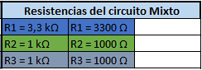

*Figura 1: Resistencia en el circuito mixto.*

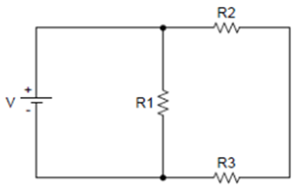

*Figura 2: Circuito Eléctrico*

# **2. Montaje y metodología**

Para el montaje de la primera experiencia de laboratorio, se utilizó una placa PASCO UI-5210, un multímetro digital y una fuente de voltaje continuo. Al comenzar la experiencia, se midió con el multímetro en la función de óhmetro, las tres resistencias, *R1*, *R2* y *R3,* verificando así, los valores de estas mismas, quedando ilustrados en la Figura 1. Posteriormente, se confeccionó el circuito mostrado en la Figura 2, usando las tres resistencias, para esto, se conectó las resistencias R2 y R3 de 1kΩ y en paralelo a la fuente la resistencia R1 de 3,3 kΩ.

Se encendió la fuente de voltaje y se midió las corrientes que circulaban por las tres resistencias, esto se repitió con distintos valores diez veces, luego, todo se llevó a una tabla donde junto a todos estos datos, comenzó el análisis de datos.

# **3. Resultados**

Con los datos obtenidos en las mediciones, se elaboró una tabla con los valores en cada una de las resistencias, R1, R2 y R3

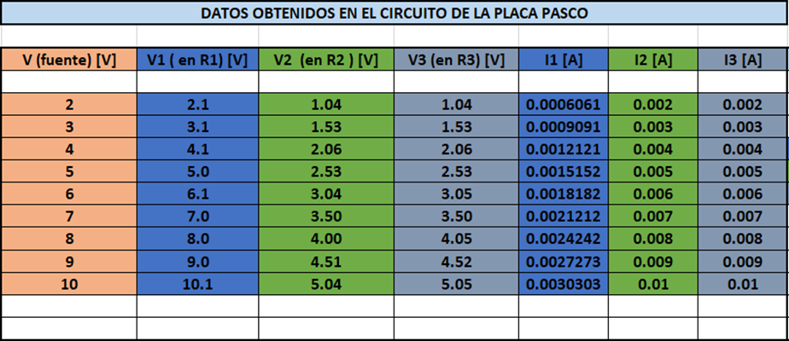

*Figura 3: Tabla de valores de datos obtenidos en el circuito.*

Gracias a la tabla obtenida, se pueden calcular los valores de ∆V1,2,3/R1,2,3 respectivamente, además de graficar gracias a los datos, los gráficos solicitados de ∆𝑉𝑗 en función del V (fuente), Ij en función del V (fuente) y ∆𝑉𝑗/Rj en función del Ij , realizando los ajustes correspondientes.

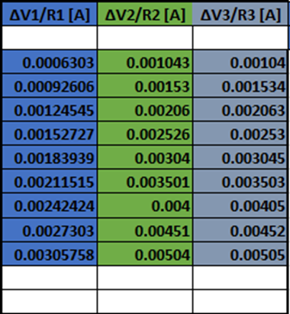

*Figura 4: ∆V1,2,3/R1,2,3*

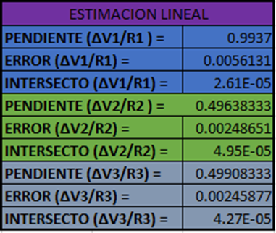

*Figura 5: Estimación lineal para ajuste gráfico.*

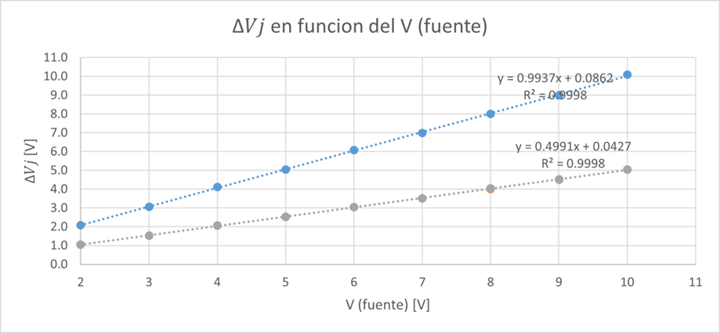

*Figura 6: ∆𝑉𝑗 en función del V (fuente)*

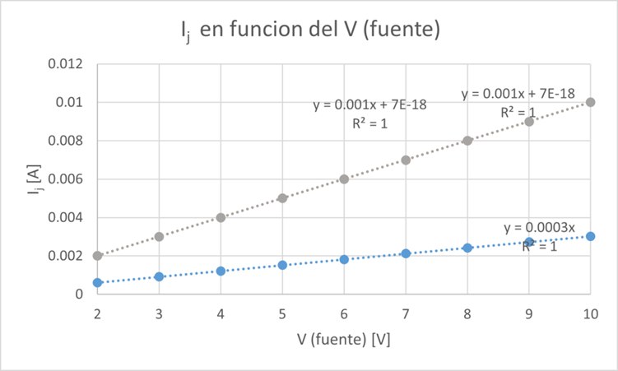

*Figura 7: Ij  en función del V (fuente)*

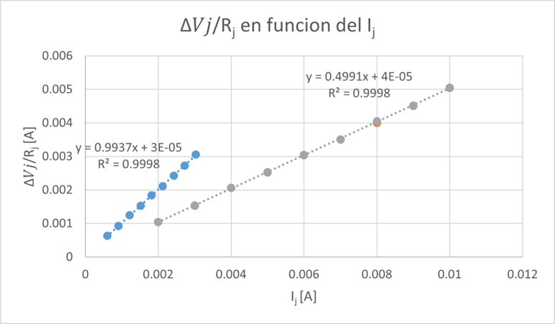

*Figura 8: ∆𝑉𝑗/Rj en función del Ij*

# **4. Análisis de datos**

Un buen uso de los instrumentos de medición, además, de verificar que estos se encuentren en buen estado, nos puede proporcionar datos fiables. Para los cálculos se realizó la conversión de kOhm a Ohm. En los gráficos se puede apreciar que no existen curvas notorias, de igual manera, se realizó una estimación lineal de mínimos cuadrados a través de la herramienta Excel, así, pudiendo observar que la relación funcional V/R = m*I+b es verídica.

Como fué mencionado anteriormente, un correcto uso de la herramienta de medición nos permite corroborar que la ley de Ohm es funcional para todo circuito eléctrico, debido a que, es una ley fundamental de la electricidad.

# 

# 

# **5. Conclusión**

Realizada la primera experiencia y habiendo analizado y trabajado los datos obtenidos a través de las tablas y gráficos mediante Excel, se comprueba y comprende que el correcto funcionamiento y uso de los instrumentos de medición nos pueden brindar datos fiables para poder trabajar, además se pudo comprobar la veracidad de la hipótesis planteada.

Se pudo observar y comprender el cómo guardan relación estos tres parámetros medidos, el voltaje, la corriente y la resistencia, en el circuito eléctrico armado, lo cual, además, nos permite comprobar que las leyes fundamentales, tales como la ley de Ohm y V/R = m*l+b se cumplen para todo circuito eléctrico.